Ernesto Saquella espone al ‘Contemporary’ di Santa Croce

SANTA CROCE DI MAGLIANO. Quarto appuntamento con le mostre firmate "Rete Atelier Molise". Dopo Vincenzo Mascia, Teresa Mastrangelo e Nino Barone, protagonista è l'arte di Ernesto Saquella. L’artista di Campobasso ha inaugurato sabato 24 giugno la sua nuova mostra negli ambienti provvisori del ‘Contemporary Art Museum’ diretto da Luigi Mastrangelo. In corso Umberto I, a Palazzo Cappiello (in attesa di avere a disposizione i locali della vecchia casa comunale in piena ristrutturazione) sono esposti i lavori di Saquella sul tema ‘L'eroe dentro di noi’. La mostra rimarrà aperta per i prossimi giorni dalle ore 18,30 alle ore 20,30.  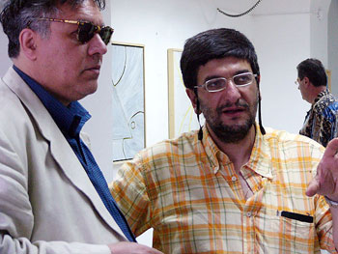 | 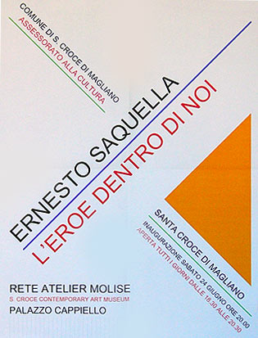  sopra il manifesto  qui a lato l'artista con il critico d'arte  Antonio Picariello [ www.criticart.it ]  sotto alcuni momenti dell'inaugurazione
Rete Atelier Molise è un’invenzione di Luigi Mastrangelo. Una sorta di Museo diffuso delle arti contemporanee che si infila nelle maglie del territorio e lo trasforma in valori culturali. Ernesto Saquella, con “L’eroe dentro di noi” ripropone il suo tema costantemente coerente dell’archetipo, attraverso opere eccezionali all’insegna della qualità profonda veicolata dall’artista e offerta al pubblico. www.criticart.it
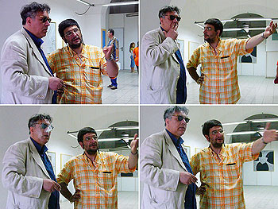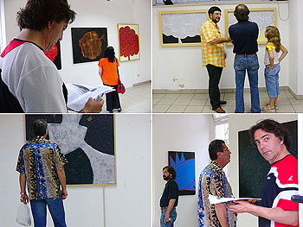
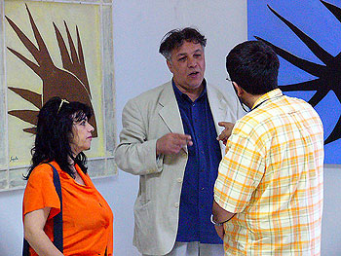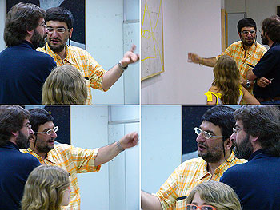
Ernesto Saquella
A cura di Antonio Picariello
- Tratto dal catalogo Genius Loci – 50° Biennale di Venezia sezione Molise - 2004
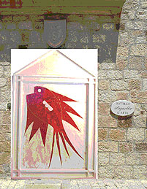
Nasce nel 1958 a Campobasso dove, giovanissimo, inizia a dedicarsi all’arte dipingendo soggetti dal vero e paesaggi. Le tele ed i disegni s’ammucchiano nel primo studio ricavato in un appartamento al di sopra d’un vecchio mulino. In seguito si trasferisce al centro della città, dove continua a tenere ininterrottamente studio sino al 1985, anche se dopo il conseguimento della maturità trascorrerà – abitualmente - buona parte dell’anno a Napoli ove si laurea in Giurisprudenza presso l’Università degli Studi Federico II°.
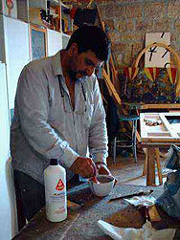
Proprio in concomitanza con il soggiorno partenopeo, più in particolare dal 1977, nasce il ciclo delle GRIGLIE a cui seguirà una feconda fase di studi teorici, sperimentazioni materiche e formativi incontri: l’Accademia delle Belle Arti, i musei, le gallerie e gli studi degli artisti. Si radica la scelta di dedicare totalmente la propria vita ed il proprio tempo all’arte: sarà un artista professionista. Se il lavorare per cicli di opere è la costante del percorso artistico di Ernesto Saquella, ne è anche la cifra che ne consente di comprenderne gli sviluppi: lo studio, la sperimentazione di materiali e tecniche sono e saranno sempre alla base delle opere che verranno realizzate in un secondo momento.
A questo periodo risale la nomina ad Accademico Associato presso la prestigiosa Accademia Tiberina di Roma.
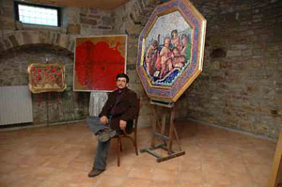
Nella prima metà degli anni ’80 lavora al ciclo, fortemente simbolico, delle CITTA’ le cui opere esporrà in numerose mostre personali e collettive. Si interessa alla tecnica dell’incisione xilografica e linoleografica, con cui realizza un cospicuo numero di tavole (raccolte in cartelle). Seguirà il ciclo degli APICI ed, in concomitanza con il trasferimento a Roma, l’avvicinamento alla poetica dell’astrattismo lirico. Nella Capitale tiene studio prima sulla Tiburtina, quindi in via della Pisana, a due passi dagli atelier di Achille Pace e Tano Festa. Nella capitale frequenta gli ambienti che gravitano intorno ai cenacoli di Filiberto Menna e Giulio Carlo Argan.
Nel 1987 fonda l’Associazione Culturale Nazionale IL QUADRATO E LA LUCE che presiede, ininterrottamente, sino ad oggi.
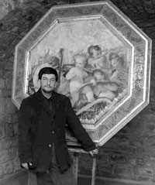
Con il ciclo dell’ASTRATTISMO LIRICO sono portate a compimento sia la tecnica dell’olio (velature) che la poetica dell’astrazione. I primi anni’90 segnano una prima, significativa svolta, allorché decide d’abbandonate i tradizionali medium per dedicarsi all’universo digitale ed alla realtà virtuale. Lo studio si riempie di nuovi strumenti: computer, scanner, tavole digitalizzatrici, stampanti a sublimazione termica, telecamere, ecc. ecc.. E’ una ricerca che, nel mondo, stanno portando avanti poche avanguardie: artisti, docenti delle prestigiose università americane (ad esempio il M. I. T. di Negroponte), imprenditori e tecnici delle nascenti società private nate sull’onda del cambiamento (APPLE e MICROSOFT). E’ con queste realtà internazionali che Saquella mantiene proficui e costanti rapporti di ricerca: negli anni del soggiorno romano si sviluppano collaborazioni con il mondo universitario (LUIS) e della ricerca avanzata (DATABASE INFORMATICA, IBM). Nasce il ciclo degli STORY BOARD che durerà, pressoché ininterrotto, sino al 1996.
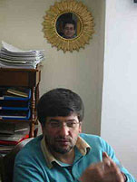
Nel 1994 decide di rientrare nel Molise ed aprire uno studio a Campobasso, nella centralissima Piazza Gabriele Pepe. Firma il manifesto del movimento internazionale dell’ARCHETIP’ ART fondato da Antonio Picariello. Supportato da una società di capitali, di cui è peraltro socio di maggioranza ed amministratore unico, Saquella da vita ad una delle prime regioni virtuali italiane allocate su Internet: “Molise on Line”. Con la stessa società stipula un contratto di Web producer per l’allora unica e monopolistica realtà telefonica italiana, la SIP. Si dedica, parallelamente, alla divulgazione dando alle stampe saggi (tra cui Verso il Millennio Virtuale) e collaborando con quotidiani, settimanali e mensili.
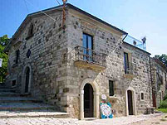
Del 1997 è il folgorante incontro con l’Alchimia: evento che cambierà radicalmente la vita ancor prima che l’Arte di Saquella. Tutto lo studio, nuovamente, si trasforma: pigmenti di colore, foglie d’oro zecchino, legni e tutto ciò che necessita per creare opere che sposino la tecnica rinascimentale all’infografica. Sono anni di profondi cambiamenti che lo porteranno ad esplorare nuovi, ed al tempo stesso antichissimi, sentieri. Nasce un’arte completamente nuova che rafforza il collegamento con i mondi archetipali del mito e del simbolo. Lo studio dei trattati alchemici lo porta ad approfondire il pensiero dei Maestri così come le dottrine dei gruppi esoterici che hanno attraversato (ed occultamente influenzato) la Storia dell’occidente: Sufi, Templari, Rosacroce, Massoni. Sino all’iniziazione nel Grande Oriente d’Italia di Palazzo Giustiniani. Successivamente entra a far parte dell’antico Ordine Cavalleresco (fondato nel 1050) di S. Giovanni di Gerusalemme. Mantiene, inoltre, significativi contatti con gli eredi delle tradizioni templari e rosacrociane tuttora attivi (e presenti con proprie organizzazioni operanti a livello sia nazionale che internazionale).
Allo studio d’arte subentra, quale logica evoluzione, l’idea della BOTTEGA D’ARTE che ricava, dopo averlo acquistato e restaurato, da un antico frantoio settecentesco – tutto in pietra squadrata lasciata a vista - sito nella contrada campobassana di S. Stefano. Qui dedica parte l’intero piano terra della Bottega d’Arte a spazio espositivo: IL QUADRATO E LA LUCE GALLERY, pensato per organizzare eventi culturali ed ospitare mostre, conferenze, dibattiti, corsi e performance. E’ la concreta realizzazione dell’idea d’una Dimora Filosofale dove lo studio e la produzione di opere si sposino all’esercizio del pensiero creativo e della riflessione condivisa in reti.
Le opere di Ernesto Saquella sono presenti in istituzioni museali, collezioni private e gallerie d’arte italiane e straniere. Hanno scritto, parlato e sono intervenuti sulla sua ricerca artisti, responsabili d’istituzioni pubbliche e private, critici e storici d’Arte.

ricerca che, nel mondo, stanno portando avanti poche avanguardie: artisti, docenti delle prestigiose università americane (ad esempio il M. I. T. di Negroponte), imprenditori e tecnici delle nascenti società private nate sull’onda del cambiamento (APPLE e MICROSOFT). E’ con queste realtà internazionali che Saquella mantiene proficui e costanti rapporti di ricerca: negli anni del soggiorno romano si sviluppano collaborazioni con il mondo universitario (LUIS) e della ricerca avanzata (DATABASE INFORMATICA, IBM). Nasce il ciclo degli STORY BOARD che durerà, pressoché ininterrotto, sino al 1996.
Nel 1994 decide di rientrare nel Molise ed aprire uno studio a Campobasso, nella centralissima Piazza Gabriele Pepe. Firma il manifesto del movimento internazionale dell’ARCHETIP’ ART fondato da Antonio Picariello. Supportato da una società di capitali, di cui è peraltro socio di maggioranza ed amministratore unico, Saquella da vita ad una delle prime regioni virtuali italiane allocate su Internet: “Molise on Line”. Con la stessa società stipula un contratto di Web producer per l’allora unica e monopolistica realtà telefonica italiana, la SIP. Si dedica, parallelamente, alla divulgazione dando alle stampe saggi (tra cui Verso il Millennio Virtuale) e collaborando con quotidiani, settimanali e mensili.
Del 1997 è il folgorante incontro con l’Alchimia: evento che cambierà radicalmente la vita ancor prima che l’Arte di Saquella. Tutto lo studio, nuovamente, si trasforma: pigmenti di colore, foglie d’oro zecchino, legni e tutto ciò che necessita per creare opere che sposino la tecnica rinascimentale all’infografica. Sono anni di profondi cambiamenti che lo porteranno ad esplorare nuovi, ed al tempo stesso antichissimi, sentieri. Nasce un’arte completamente nuova che rafforza il collegamento con i mondi archetipali del mito e del simbolo. Lo studio dei trattati alchemici lo porta ad approfondire il pensiero dei Maestri così come le dottrine dei gruppi esoterici che hanno attraversato (ed occultamente influenzato) la Storia dell’occidente: Sufi, Templari, Rosacroce, Massoni. Sino all’iniziazione nel Grande Oriente d’Italia di Palazzo Giustiniani. Successivamente entra a far parte dell’antico Ordine Cavalleresco (fondato nel 1050) di S. Giovanni di Gerusalemme. Mantiene, inoltre, significativi contatti con gli eredi delle tradizioni templari e rosacrociane tuttora attivi (e presenti con proprie organizzazioni operanti a livello sia nazionale che internazionale).
Allo studio d’arte subentra, quale logica evoluzione, l’idea della BOTTEGA D’ARTE che ricava, dopo averlo acquistato e restaurato, da un antico frantoio settecentesco – tutto in pietra squadrata lasciata a vista - sito nella contrada campobassana di S. Stefano. Qui dedica parte l’intero piano terra della Bottega d’Arte a spazio espositivo: IL QUADRATO E LA LUCE GALLERY, pensato per organizzare eventi culturali ed ospitare mostre, conferenze, dibattiti, corsi e performance. E’ la concreta realizzazione dell’idea d’una Dimora Filosofale dove lo studio e la produzione di opere si sposino all’esercizio del pensiero creativo e della riflessione condivisa in reti.
Le opere di Ernesto Saquella sono presenti in istituzioni museali, collezioni private e gallerie d’arte italiane e straniere. Hanno scritto, parlato e sono intervenuti sulla sua ricerca artisti, responsabili d’istituzioni pubbliche e private, critici e storici d’Arte.

